1.解压lib.7z和boost_1_66.7z至当前目录

2.如果必要，安装VS2013的最新升级包VS2013.5.exe，该文件就在当前目录下。

3.在windows环境变量里添加PYTHON_INC，这是python相关头文件的目录，比如

C:\Users\Administrator\AppData\Local\Programs\Python\Python36-32\include

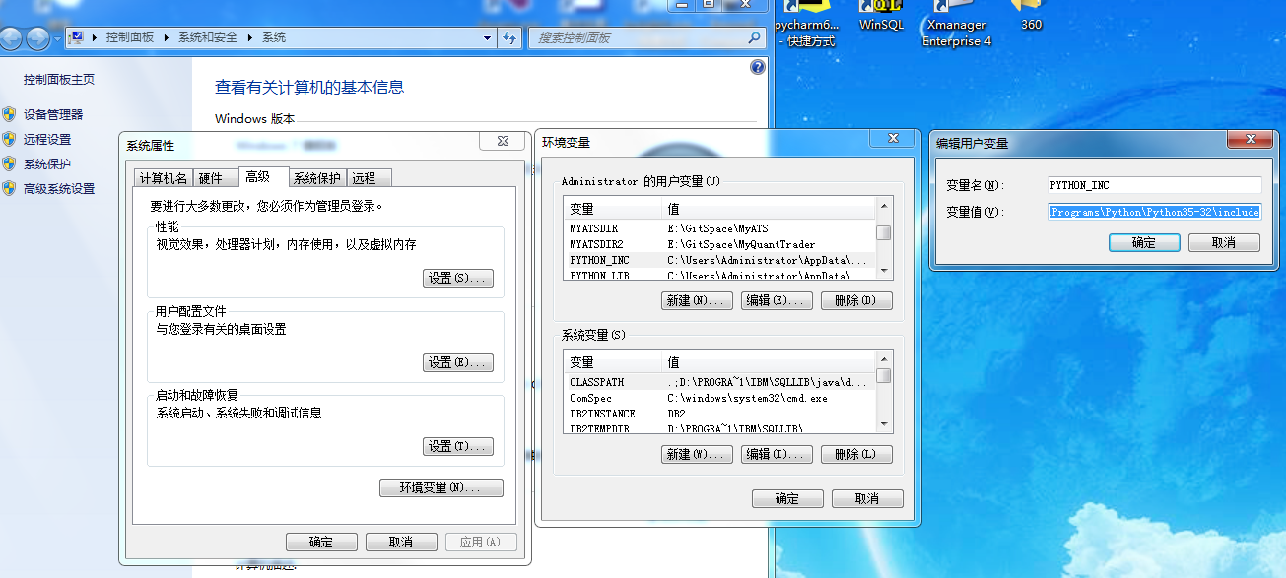

4.在windows环境变量里添加PYTHON_LIB，这是python相关库的目录，比如

C:\Users\Administrator\AppData\Local\Programs\Python\Python36-32\libs

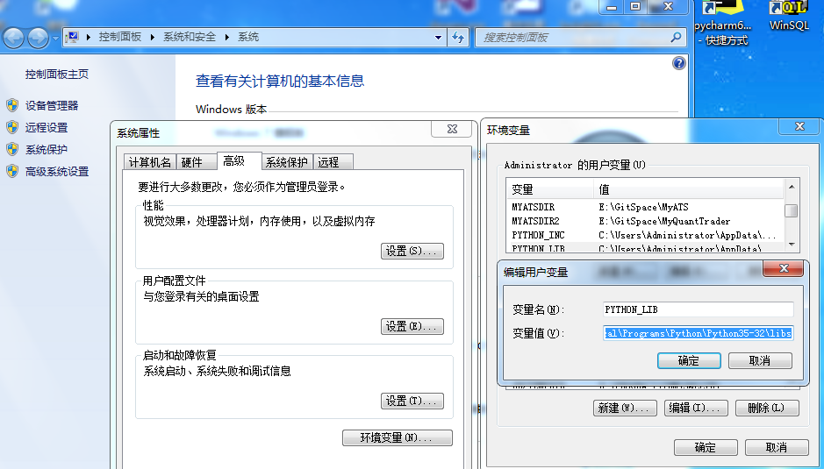

5.重启机器，让配置生效

6.打开Cpp_Client\CTA_Client\vs_pro\cta_qt_client.sln,编译base_network、cta_msg_network、CTA_Client_Python_Wrap模块，最后生成CTA_Client_Python_Wrap.dll

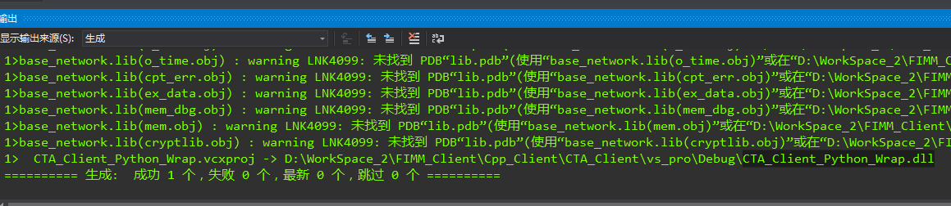

接下来吧.dll改为.pyd即可让python调用